客户端内存不足，因jdk32位限制，客户端最大内存只能调整至32位。
- 解决方法（注意：请确保客户端所在机器为64位操作系统）
更换客户端jdk（1.6版本，64位）。
- 下载jdk（1.6版本，64位）并安装。
- 修改客户端配置文件
客户端安装路径\eas\client\bin\set-client-env.bat中配置的javahome为安装当前64位JDK的路径。
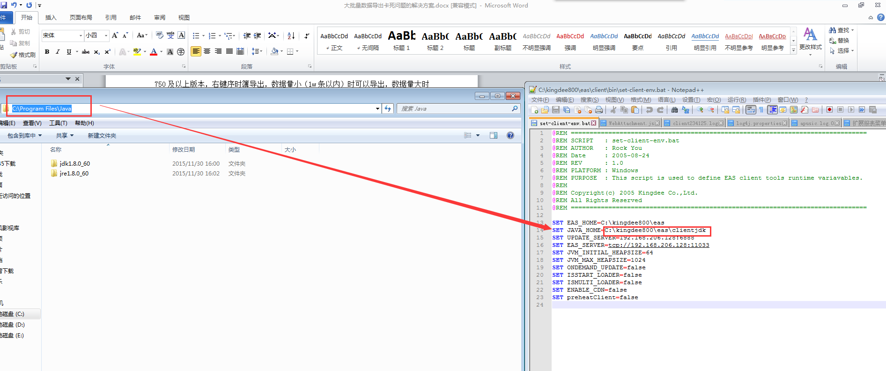
- 可修改客户端内存至2G或更大，根据数据量及当前电脑配置决定。
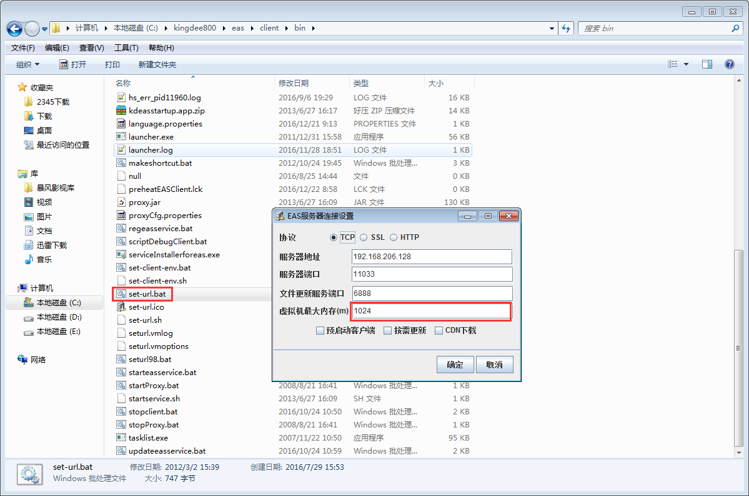
- 客户电脑操作系统需要是64位的，另：内存>=4G
64位jdk理论上没上限，主要受电脑的影响

